Fordom og virkelighed
Information, 12. juni 2010

Jeg spørger mig selv: Har jeg nogle fordomme? Og så er mit umiddelbare svar selvfølgelig nej. For hvem gider have fordomme? Eller rettere, hvem gider indrømme en fordom? Det er jo negativt at have en fordom. Så er man mere eller mindre et dårligt menneske. Så okay, jeg prøver igen ... Har jeg nogle fordomme? Hånden på hjertet: ja! Selvfølgelig har jeg det. Det har de fleste mennesker

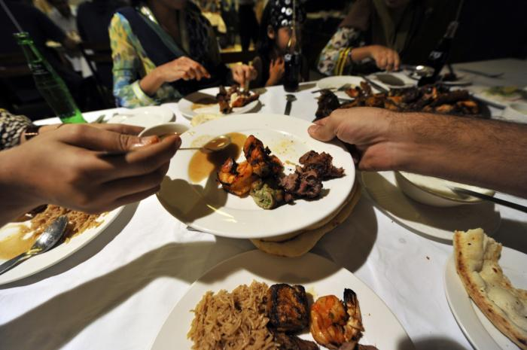
’Hele familien kom mig i møde og bød mig indenfor i stuen. De kiggede alle sammen meget venligt på mig og guidede mig hen til et smukt dækket bord. Jeg kom til at tænke på, hvordan Rajah i vores klasse var fremmed på alle måder. Og her stod jeg med hendes familie og følte mig alt andet end fremmed’.
For et stykke tid siden startede der en ny pige i min klasse. Det er altid svært at være ny i en klasse. Specielt når man er teenager. Hvis man ikke opsøger folk fra starten og er åben, kan det være svært nogensinde at komme rigtig ind i fællesskabet. Man kan sige at klassen burde gøre en indsats, men desværre er grupper ofte asociale, og det var min klasse også i dette tilfælde.
Rajah, som hun hed, var lidt speciel. Hun kom fra Pakistan og var meget mere udviklet end os andre piger. Hun havde allerede store bryster, og hun lugtede meget ofte af sved. Vi kunne ikke forstå, hvorfor hun ikke gik i bad og brugte deodorant, og vi prøvede så vidt muligt ikke at være for meget sammen med hende. Jeg havde tit ondt af hende, men alligevel havde jeg ikke lyst til at tage initiativ. Jeg var vel bange for, at jeg ville komme til at hænge på hende, og at de andre ville se ned på mig. Jeg havde ikke lyst til, at det var mig, der blev undgået.
Af en eller andet grund kunne hun godt lide mig. Måske var jeg den eneste, der var bare en lille smule venlig over for hende. Hun kom i hvert fald tit hen og spurgte mig, om vi skulle være sammen, når man skulle være to og to. For det meste sagde jeg, at jeg allerede var sammen med en, selv om det ikke passede. Når jeg tænker tilbage på det, er jeg i tvivl om, hvorfor jeg egentlig gjorde, som jeg gjorde? Mon ikke jeg havde handlet med større medmenneskelighed, hvis gruppen ikke havde stået og kigget på? Mine tanker og handlinger stemte ikke overens. For jeg tænkte tit på, hvordan hun havde det, og at det ikke var sjovt at være hende. Hun var ’fremmed’ på alle måder. Vi behandlede hende som en ’fremmed’, og hun følte sig som en ’fremmed’.
En gang fik jeg så dårlig samvittighed over, hvor dårligt vi behandlede hende, at det var mig, der spurgte, om hun ville være sammen. Først troede hun ikke, at hun havde hørt rigtigt, men da det gik op for hende, at jeg mente det seriøst, begyndte hun at smile og skyndte sig at sige ja.
Da de andre opdagede, at jeg selv havde valgt at være sammen med hende, blev de helt mærkelige i hovedet. »Hvorfor spurgte du Rajah?« spurgte de med væmmelse i stemmen. Jeg blev pludselig grebet af kvalme pga. mine klassekammerater. Hvordan kunne de være så kolde?
Et par dage efter var jeg blevet inviteret med hjem af lige netop ham, som jeg var ret vild med, Paw. Han havde spurgt, om jeg ville med hjem og lave matematik. Jeg havde selvfølgelig sagt ja, selv om jeg godt vidste, at vi nok ikke ville få lavet så meget, der havde med tal at gøre. Pludselig hørte jeg én råbe mit navn. Der var en begejstring i stemmen, jeg aldrig vil glemme. Jeg kunne straks genkende stemmen som Rajahs og begyndte at cykle hurtigere. Hun blev ved med at råbe mit navn. Først troede hun ikke, jeg havde hørt hende, men det gik hurtigt op for hende, at det ikke var grunden til, at jeg bare var kørt videre.
Paw kiggede på mig og spurgte med et vrængende udtryk: »Hvad fanden er der galt med hende? Hvorfor står hun og råber ad dig?«
»Det ved jeg ikke,« svarede jeg og kiggede ned i vejen.
»Hvor er hun irriterende! Kan det passe, jeg så jer sammen forleden? I er da ikke venner, vel?«
»Nej, du må være sindssyg!« lo jeg til ham, mens jeg kunne mærke et begyndende sug i maven. Den slags sug, der følger med, når man ikke står ved sig selv, fordi man inderst inde godt ved, at det er forkert, det man gør.
»Det var godt. Hun er også virkelig klam. Der er ingen, der gider være sammen med hende. Slet ikke mig.«
»Heller ikke jeg,« sagde jeg og så mig tilbage.
Hun lignede det mest ensomme menneske i hele verden.

Vred på mig selv
Jeg var ikke en skid bedre end mine klassekammerater. Jeg kunne ikke tænke på andet i lang tid, og jeg var vred på mig selv. Hvorfor kunne jeg ikke tage mig sammen og behandle mine medmennesker ordentligt? Hvad var det, jeg var så bange for?
Så en dag efter skole gik jeg hen til Rajah og spurgte, om hun ville med hjem og se en film.
Jeg har aldrig i mit liv set et gladere ansigt! Hun lyste som en lille sol uden lige.
Vi kom hjem til mig, og jeg viste hende rundt. Det var fint nok, men også lidt mærkeligt. Der var ikke så meget at snakke om. Det var hele tiden mig, der satte samtalen i gang, og til sidst kunne jeg ikke finde på mere. Efter vi havde set en film, tog hun hjem.
Et par dage senere kom hun hen til mig og inviterede mig hjem. Jeg vidste ikke helt, hvad jeg skulle sige. Jeg var bange for, at der var rigtig ulækkert hjemme hos hende, og at hun havde en mærkelig familie.
Først sagde jeg nej. »Jeg har altså enormt travlt for tiden,« blev min undskyldning.
Hun lagde hovedet på skrå og så bedende på mig: »Vil du ikke nok? Jeg har fortalt min familie en masse om dig. Du er den eneste fra skolen, der har talt til mig. De vil så gerne møde dig.« Jeg endte med at sige ja.

